# Srebrna Maša Juras ali slovensko znanje v evropskem prostoru

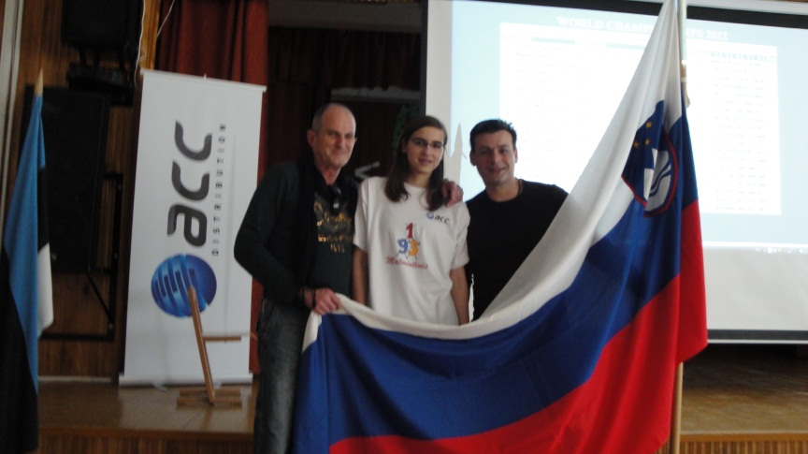

Srebrna medalja, slovenska zastava in ponos III. osnovne šole Celje

Ali vam LEFO.net kaj pove? To je internetna stran mednarodnega tekmovanja, ki ga v Sloveniji imenujemo Hitro in zanesljivo računaje. Na III. osnovni šoli že vrsto let spodbujamo učence k sodelovanju v tem zanimivem in zahtevnem matematičnem tekmovanju. Celotno tekmovanje poteka preko svetovnega spleta, ki se v posamezni državi udeleženki končuje s finalnim državnim prvenstvom. Letos je bilo slovensko državno prvenstvo na OŠ Mirana Jarca v Črnomlju.

**Tekmovanje v Sloveniji poteka v šestih starostnih skupinah:**

1. starostna skupina: učenci od 1. do 3. razreda,

2. starostna skupina: učenci 4. in 5. razreda,

3. starostna skupina: učenci 6. in 7. razreda,

4. starostna skupina: učenci 8. in 9. razreda,

5. starostna skupina: srednješolci,

6. starostna skupina: odrasli.

Naša učenka Maša Juras je dosegla 18352 točk in v svoji tekmovalni kategoriji (8. in 9.razred ter srednješolci) zasedla prvo mesto ter postala državna prvakinja. Tako si je pridobila pravico do sodelovanja na meddržavnem tekmovanju, ki je bilo 28. 4. 2012 v Litvi.

Njen mentor, g. Rajko Đudarić, je držal pesti zanjo v Celju, Mašo pa sta na tekmovanje spremljala razrednik g. Peter Čanji in ravnatelj Ivan Janez Domitrovič. Vse tri pa je razvajala in imela na skrbi Mašina mama Mateja.

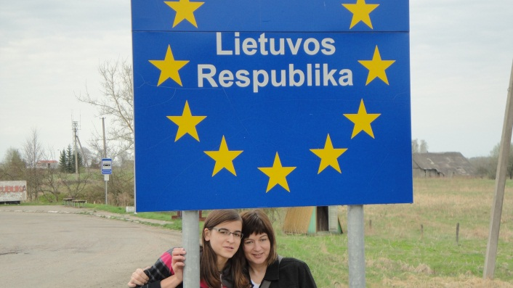

Domov smo se vrnili s srebrno medaljo. Maša je v svoji kategoriji dosegla 20315 točk in pustila za sabo 23 sotekmovalcev.

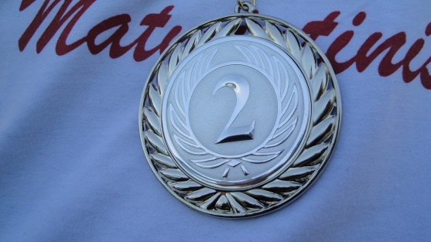

Mašino srebro

|  |  |
| --- | --- |
| Čaka nas prestolnica | V starem delu Vilniusa najde vsakdo nekaj za svojo dušo. V tejle slaščičarni pa tudi za telo. |
| Takole izgleda ena najlepših vasi. Vse je leseno in pisanih barv. Takšna je vas Trakai. V revnejših predelih Litve pa so lesene hiše nepobarvane in slabo vzdrževane. | Tale grad v Trakaiu je raj za bodoče mladoporočence, saj smo bili priča poroki. |

|  |  |
| --- | --- |
| Dokaz, da smo bili res tam. | V tej gimnaziji je Maša osvojila srebro. |
| Dvorana za publiko in navijače. Na velikem displeju smo lahko sproti spremljali delne tekmovalne rezultate. | Nič treme pred štartom. |
| Še zadnja koncentracija. Mašina seveda, ne ravnateljeva. | In takole smo jo prepustili hitremu ter zanesljivemu računanju. |
| Bo? Ne bo? BO!!! Mama Mateja in ravnatelj potem, ko je Maša že 30 minut računala. | Kdo je na 2. mestu? |
| Maša, seveda! | Ravnateljeva čestitka. |
| Ponosni | Srebrna |
| Ponosna mama in utrujena Maša. | Srebrni iz vseh petih kategorij. |
| Tale certifikat je last mentorja, gospoda Rajka Đudarića | Bravo, Rajko! |
| Po bitki! Eni bolj utrujeni, drugi manj, na glavnem trgu Rökiškisa | Na poti v hotel, in to po šolski večerji, ki nam ni šla v slast. Se nam je kolcalo po domači šolski kuhinji. |
| Štorklje prinašajo otroke, srečo in seveda medalje. Litva je sicer dežela štorkelj. | Skočili smo tudi v sosednjo Latvijo. Vsi govorijo rusko. |
| Obiskali smo šolo, ki smo jo odkrili v eni od vasi ob cesti. Tale je bila obnovljena z evropskimi sredstvi. | Latvijci so ponosen narod. Maša na šolskem hodniku. |
| Gora križev je simbol odpora Litve in Litovcev proti ruskemu režimu in poskusu iztrebljenja Litovskega jezika ter religije. | Če vas pot zanese v Litvo, se ustavite na Gori križev in pustite enega za svoje življenjske cilje in želje. |
| Več sto tisoč jih je, iz vseh koncev sveta, celo iz Japonske in Slovenije. | V nedeljo smo se odpeljali na skrajni zahod – v Kleipedo, latvijsko okno v svet. |
| Mama Mateja je povabila ravnatelja na pivo v prestolnici zahodne Litve – v Kelipedi. | Punci na morju. |
| Umazani Baltik, Maša in razrednik. | Za slovo pa še plaža ob Baltiku |
| Za obzorje Baltika tonejo zadnji sončni žarki, nam pa se že pošteno toži po domovini |